**МИНОБРНАУКИ РОССИИ**

**САНКТ-ПЕТЕРБУРГСКИЙ ГОСУДАРСТВЕННЫЙ**

**ЭЛЕКТРОТЕХНИЧЕСКИЙ УНИВЕРСИТЕТ**

**«ЛЭТИ» ИМ. В.И. УЛЬЯНОВА (ЛЕНИНА)**

**Кафедра РАПС**

**ОТЧЕТ**

**по лабораторным работам №1-3**

**по дисциплине «ПиОА»**

**Тема: Создание форм, пользовательского интерфейса, таблиц в программе С++ Builder**

|  |  |  |
| --- | --- | --- |
| Преподаватель |  | Армашев А.А. |

Студент гр. 3401 Орлов Д.Р.

Санкт-Петербург

2024

Цель работы: Применение знаний лабораторных работ в написании курсовой работы.

1. Схема проекта

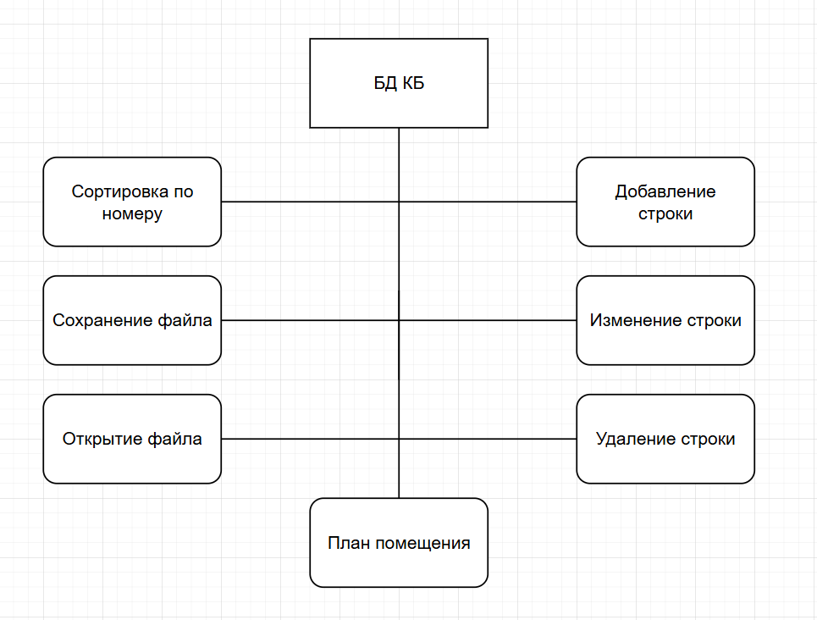

Интерфейс формы «БД КБ»:

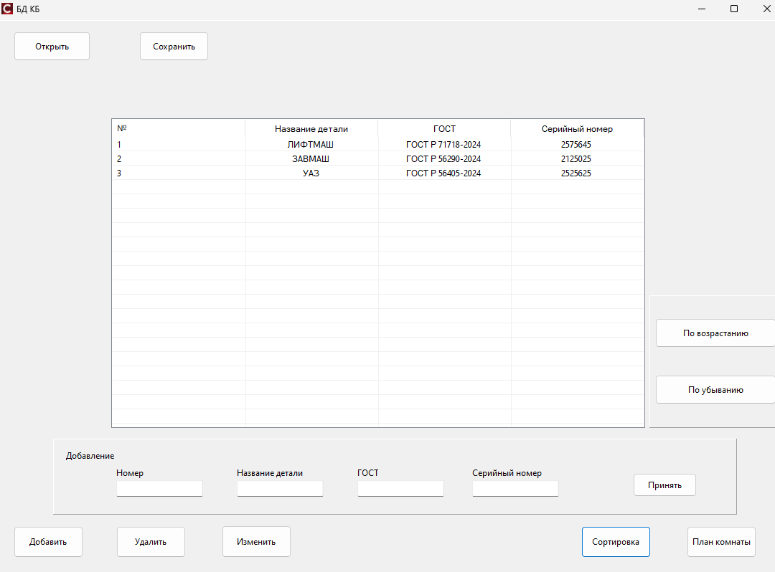

При нажатии на кнопки «Добавить» и «Изменить» вызываются панели с полями для ввода информации:

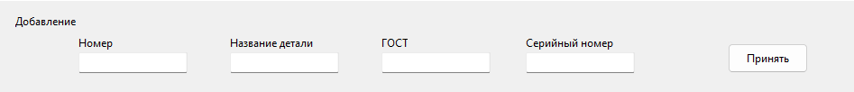

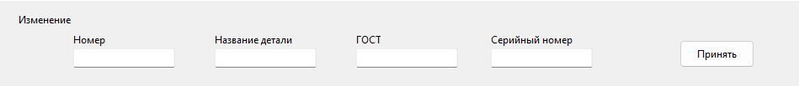

При нажатии на кнопку «Принять» панель скрывается. Также вызывается сообщение: «Строка добавлена» или «Строка изменена»:

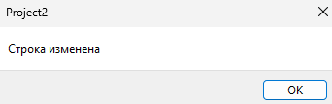

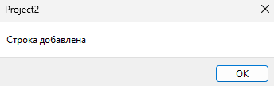

При нажатии на кнопку «Удалить» вызывается сообщение:

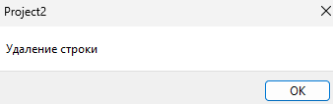

При нажатии на кнопку «Сохранить» вызывается сообщение:

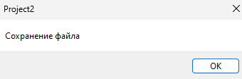

При нажатии на кнопку «Сортировка» вызывается панель:

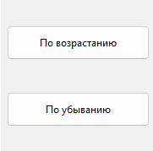

void __fastcall TMainForm::AddVisible(TObject *Sender)

{

PanelAdd->Visible=True;

}

void __fastcall TMainForm::SaveCh(TObject *Sender)

{

ShowMessage("Сохранение файла");

}

void __fastcall TMainForm::DeleteChClick(TObject *Sender)

{

ShowMessage("Удаление строки");

}

void __fastcall TMainForm::ChangeCh(TObject *Sender)

{

PanelChange->Visible=True;

}

void __fastcall TMainForm::SaveChanges(TObject *Sender)

{

PanelChange->Visible=False;

ShowMessage("Строка изменена");

}

void __fastcall TMainForm::SortShow(TObject *Sender)

{

Panel1->Visible=True;

}

void __fastcall TMainForm::SaveAdd(TObject *Sender)

{

PanelAdd->Visible=False;

ShowMessage("Строка добавлена");

}

2. Реализация вывода массива в таблицу

При нажатии на кнопку «Открыть» таблица заполняется информацией, которая была заранее подготовлена в массиве.

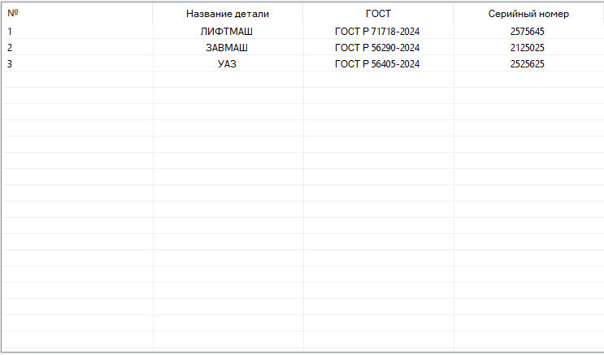

TMainForm *MainForm;

struct TableCh {

int num;

char naming[30];

char gost[30];

char serialnum[30];

};

int counter=3;

TableCh Spisok[3]=

{ {1,"ЛИФТМАШ","ГОСТ Р 71718-2024", "2575645"},

{2,"ЗАВМАШ","ГОСТ Р 56290-2024", "2125025"},

{3,"УАЗ","ГОСТ Р 56405-2024", "2525625"},

};

void TMainForm::InfoView()

{

Table->Items->BeginUpdate();

Table->Items->Clear();

for(int i = 0;i<counter; i++)

{

TListItem* item = Table->Items->Add();

item->Caption=Spisok[i].num;

item->ImageIndex = 1;

item->Data= (void*)i;

item->SubItems->Add(Spisok[i].naming);

item->SubItems->Add(Spisok[i].gost);

item->SubItems->Add(Spisok[i].serialnum);

}

Table->Items->EndUpdate();

}

void __fastcall TMainForm::AddInfo(TObject *Sender)

{

InfoView();

}

3. С помощью TPaintBox был создан чертеж помещения, в котором стоят полки с ящиками. В будущем ящики будут появляться в зависимости от номера в таблице. Сейчас ящики рисуются всегда.

При нажатии на кнопку «План комнаты» скрывается панель, на которой была таблица.

void __fastcall TMainForm::PlanClick(TObject *Sender)

{

PanelCh->Visible=false;

}

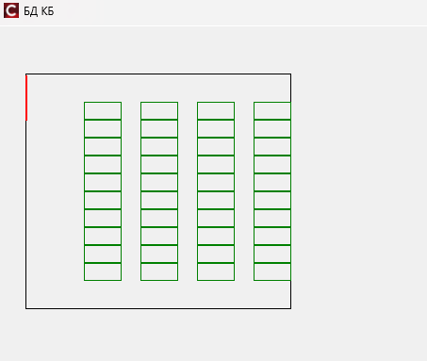

void __fastcall TMainForm::PaintPB(TObject *Sender)

{

TCanvas* cs = PB->Canvas;

cs->Pen->Color = clBlack;

cs->Pen->Style = psSolid;

cs->Rectangle(30, 50, 312, 300);

cs->Pen->Color = clRed;

cs->Rectangle(32, 52, 30, 100);

cs->Pen->Color = clBlack;

cs->Rectangle(92, 80, 132, 270);

cs->Rectangle(152, 80, 192, 270);

cs->Rectangle(212, 80, 252, 270);

cs->Rectangle(272, 80, 312, 270);

cs->Pen->Color = clGreen;

cs->Rectangle(92, 80, 132, 99);

cs->Rectangle(92, 99, 132, 118);

cs->Rectangle(92, 118, 132, 137);

cs->Rectangle(92, 137, 132, 156);

cs->Rectangle(92, 156, 132, 175);

cs->Rectangle(92, 175, 132, 194);

cs->Rectangle(92, 194, 132, 213);

cs->Rectangle(92, 213, 132, 232);

cs->Rectangle(92, 232, 132, 251);

cs->Rectangle(92, 251, 132, 270);

cs->Rectangle(152, 80, 192, 99);

cs->Rectangle(152, 99, 192, 118);

cs->Rectangle(152, 118, 192, 137);

cs->Rectangle(152, 137, 192, 156);

cs->Rectangle(152, 156, 192, 175);

cs->Rectangle(152, 175, 192, 194);

cs->Rectangle(152, 194, 192, 213);

cs->Rectangle(152, 213, 192, 232);

cs->Rectangle(152, 232, 192, 251);

cs->Rectangle(152, 251, 192, 270);

cs->Rectangle(212, 80, 252, 99);

cs->Rectangle(212, 99, 252, 118);

cs->Rectangle(212, 118, 252, 137);

cs->Rectangle(212, 137, 252, 156);

cs->Rectangle(212, 156, 252, 175);

cs->Rectangle(212, 175, 252, 194);

cs->Rectangle(212, 194, 252, 213);

cs->Rectangle(212, 213, 252, 232);

cs->Rectangle(212, 232, 252, 251);

cs->Rectangle(212, 251, 252, 270);

cs->Rectangle(272, 80, 312, 99);

cs->Rectangle(272, 99, 312, 118);

cs->Rectangle(272, 118, 312, 137);

cs->Rectangle(272, 137, 312, 156);

cs->Rectangle(272, 156, 312, 175);

cs->Rectangle(272, 175, 312, 194);

cs->Rectangle(272, 194, 312, 213);

cs->Rectangle(272, 213, 312, 232);

cs->Rectangle(272, 232, 312, 251);

cs->Rectangle(272, 251, 312, 270);

}

Вывод: В ходе работы были получены знания по работе в программе C++ Builder. Также была разработана часть курсовой работы.